ФЕДЕРАЛЬНОЕ АГЕНТСТВО ЖЕЛЕЗНОДОРОЖНОГО ТРАНСПОРТА
Федеральное государственное бюджетное образовательное учреждение высшего образования
«Петербургский государственный университет путей сообщения
Императора Александра I»
(ФГБОУ ВО ПГУПС)

Кафедра «Математика и моделирование»

РАБОЧАЯ ПРОГРАММА
дисциплины
«КОРПОРАТИВНЫЕ ИНФОРМАЦИОННЫЕ СИСТЕМЫ» (Б1.В.ДВ.3.1)

для направления магистратуры
27.04.03 «Системный анализ и управление»

по магистерской программе
«Системный анализ и исследование операций в технических системах»

Форма обучения – очная, заочная

Санкт-Петербург
2018

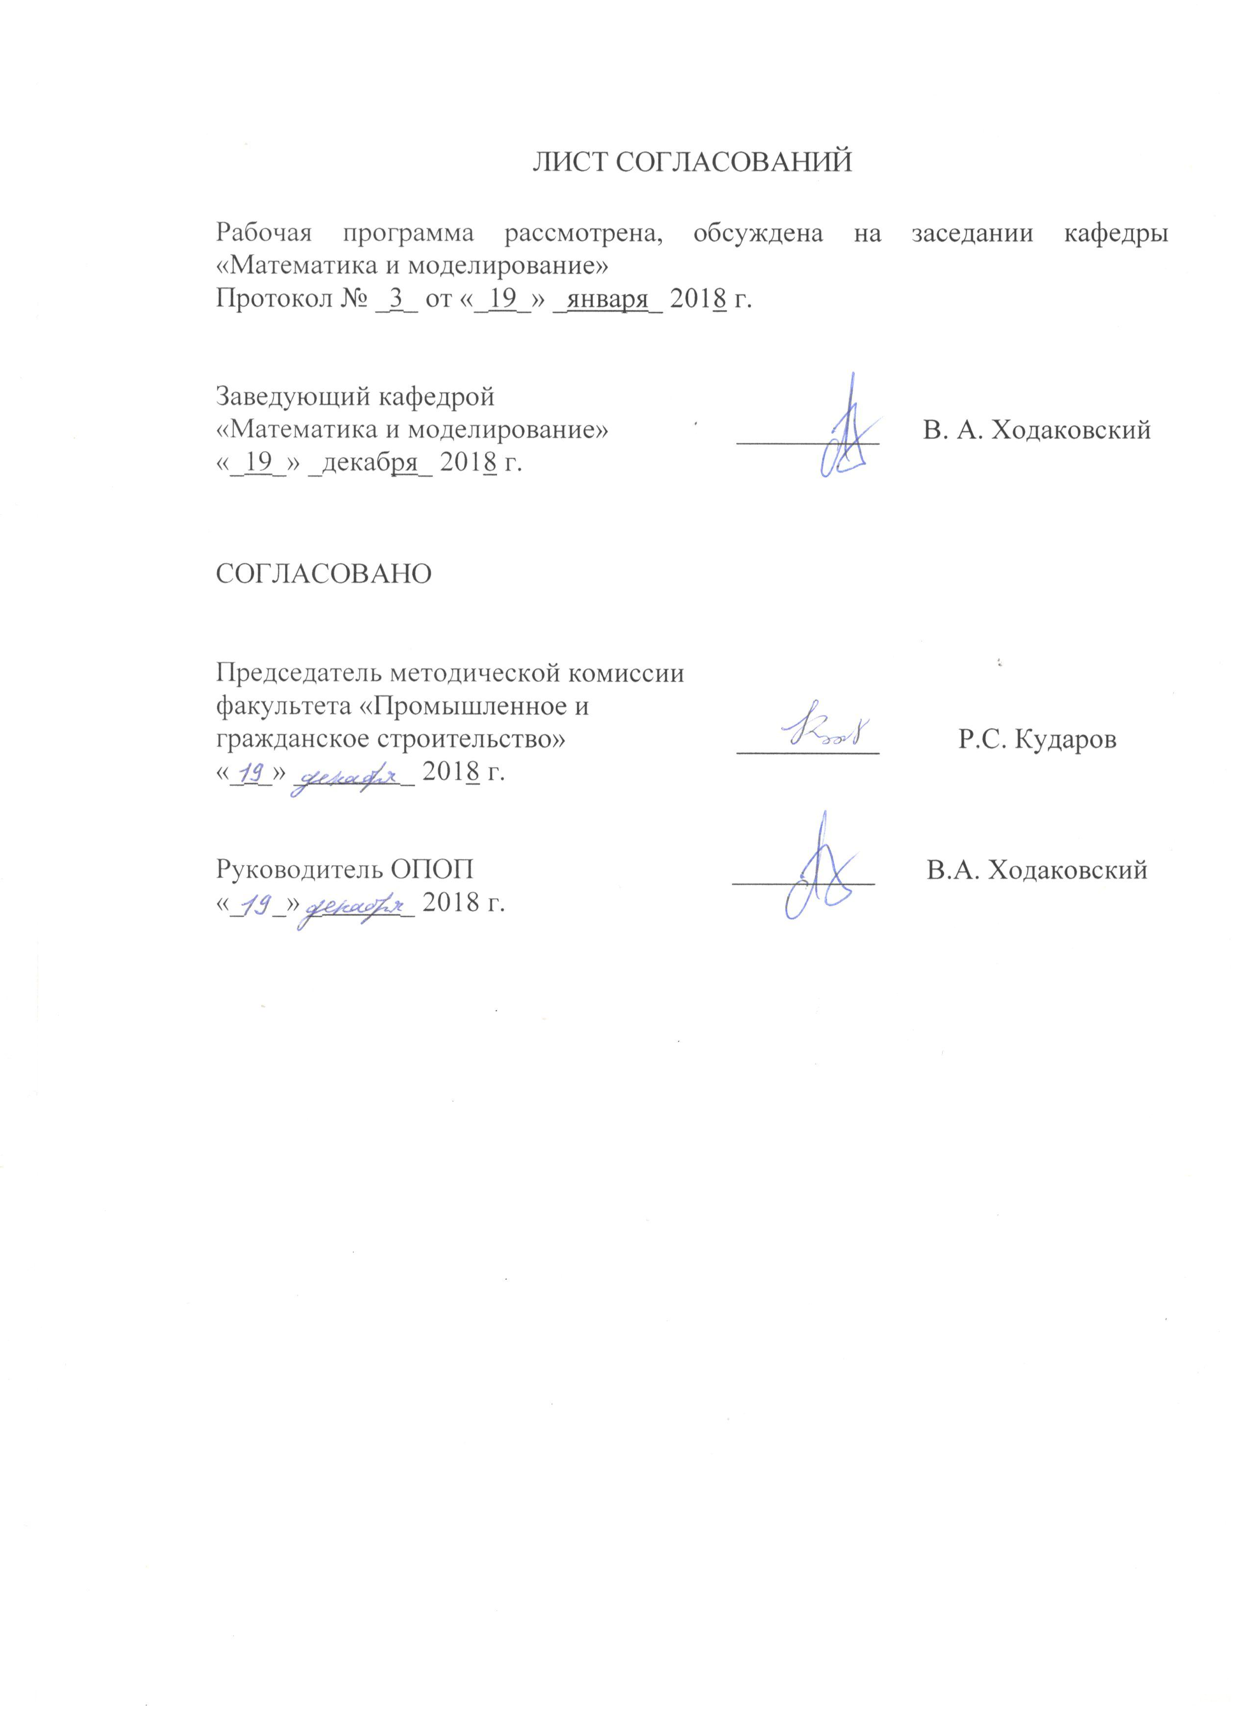
ЛИСТ СОГЛАСОВАНИЙ

Рабочая программа рассмотрена, обсуждена на заседании кафедры «Математика и моделирование»
Протокол № _3_ от «_19_» _января_ 2018 г.

Заведующий кафедрой  «Математика и моделирование» | __________ | В. А. Ходаковский
«_19_» _декабря_ 2018 г.

СОГЛАСОВАНО
Председатель методической комиссии факультета «Промышленное и гражданское строительство» | __________ | Р.С. Кударов
«_ _» _ _ 2018 г.
Руководитель ОПОП | __________ | В.А. Ходаковский
«_ _» _ _ 2018 г.

1. Цели и задачи дисциплины
Рабочая программа составлена в соответствии с ФГОС ВО, утвержденным «30» октября 2014 г., приказ № 1413 по направлению 27.04.03 «Системный анализ и управление», по дисциплине «Корпоративные информационные системы».
Целью изучения дисциплины является выработка у магистрантов понимания принципов работы, назначения и типовой структуры класса информационных систем, называемых «корпоративными»; получение представления о мировых образцах «эталонных» корпоративных информационных систем, и их сравнение; приобретение умений и навыков в постановке задачи обследования предприятия и анализа функционирующих бизнес-процессов, с целью выработки рекомендаций по внедрению КИС или модернизации имеющейся.
Для достижения поставленной цели решаются следующие задачи:
- знакомство с принципами работы корпоративных информационных систем (КИС), обзор задач, решаемых КИС различных классов;
- обзор и сопоставление современных КИС, представленных на рынке программных продуктов данного класса;
- изучение типовой структуры КИС, наборов основных модулей и перечней производственных процессов, поддерживаемых типовой КИС;
- изучение методик внедрения КИС на предприятие, обзор основных этапов внедрения;
- освоение методик обследования бизнес-процессов, и структуры предприятия, определения «узких мест» и возможностей по внедрению информационной поддержки КИС;
- приобретение практических навыков в постановке задачи обследования предприятия и выработки рекомендаций по внедрению новой КИС или модернизации имеющейся,
- осуществление выбора КИС из доступных, по критерию максимального соответствия поставленным требованиям, выполнение оценки трудовых, временных и финансовых затрат на внедрение или модернизацию, ожидаемого эффекта от внедрения.

2. Перечень планируемых результатов обучения по дисциплине, соотнесенных с планируемыми результатами освоения основной профессиональной образовательной программы
Планируемыми результатами обучения по дисциплине являются: приобретение знаний, умений, навыков.
В результате освоения дисциплины обучающийся должен:
ЗНАТЬ:
- основные понятия и терминологию информационных систем;
- принципы функционирования КИС и ее типовую структуру;
- основные продукты, представленные на рынке КИС;
- перечни типовых задач, решаемых КИС;
- методы внедрения КИС на предприятие;
- способы модернизации и модификации типовой КИС под конкретные особенности и потребности предприятия
УМЕТЬ:
- формулировать перечень задач, подлежащих автоматизации и выполнять проекцию на функциональные возможности КИС;
- осуществлять выбор КИС для внедрения на предприятии;
- ставить задачу на модернизацию КИС для совершенствования поддержки бизнес-процессов предприятия;
- оценивать экономическую эффективность от внедрения или модификации КИС;
- оценивать трудовые, временные и финансовые затраты на внедрение или модернизацию КИС;
ВЛАДЕТЬ:
- методами сбора данных из открытых источников;
- методиками оценки стоимости внедрения программных продуктов;
- навыками самостоятельной научно-исследовательской и инженерной работы;
- методами решения задач по организации проектов внедрения.
Приобретенные знания, умения, навыки, характеризующие формирование компетенций, осваиваемые в данной дисциплине, позволяют решать профессиональные задачи, приведенные в соответствующем перечне по видам профессиональной деятельности в п. 2.4 основной профессиональной образовательной программы (ОПОП).
Изучение дисциплины направлено на формирование следующих профессиональных компетенций (ПК), соответствующих видам профессиональной деятельности, на которые ориентирована программа магистратуры:
проектно-конструкторская деятельность:
- способность формировать технические задания и участвовать в разработке аппаратных и (или) программных средств, экспертно-аналитических систем поддержки принятия оптимальных решений (ПК-4);
- способность выбирать методы и разрабатывать алгоритмы решения задач управления сложными управляемыми объектами в различных отраслях (ПК-5);
научно-технологическая деятельность:
- способность применять современные технологии создания сложных комплексов с использованием CASE-средств, контролировать качество разрабатываемых систем управления (ПК-6);

организационно-управленческая деятельность:
- способность руководить коллективами разработчиков аппаратных и (или) программных средств и экспертных систем поддержки принимаемых решений при управлении техническими объектами (ПК-8);
- способностью принимать обоснованные решения о приобретении или разработке программного обеспечения, необходимого для эффективной работы организации, в том числе корпоративных информационных систем и систем моделирования (ДПК-3)
Область профессиональной деятельности обучающихся, освоивших данную дисциплину, приведена в п. 2.1 ОПОП.
Объекты профессиональной деятельности обучающихся, освоивших данную дисциплину, приведены в п. 2.2 ОПОП.

3. Место дисциплины в структуре основной профессиональной образовательной программы
Дисциплина «Корпоративные информационные системы» (Б1.В.ДВ.3.1) относится к вариативной части и является дисциплиной по выбору обучающегося.

4. Объем дисциплины и виды учебной работы
Для очной формы обучения:
Вид учебной работы | Всего часов | Семестр
Вид учебной работы | Всего часов | 1
Контактная работа (по видам учебных занятий)  В том числе:  - лекции (Л)  - практические занятия (ПЗ)  - лабораторные работы (ЛР) | 36  -  36  - | 36  -  36  -
Самостоятельная работа (СРС) (всего) | 45 | 45
Контроль | 27 | 27
Форма контроля знаний | Э | Э
Общая трудоемкость: час / з.е. | 108/3 | 108/3

Для заочной формы обучения:
Вид учебной работы | Всего часов | Курс
Вид учебной работы | Всего часов | 1
Контактная работа (по видам учебных занятий)  В том числе:  - лекции (Л)  - практические занятия (ПЗ)  - лабораторные работы (ЛР) | 14  -  14  - | 14  -  14  -
Самостоятельная работа (СРС) (всего) | 85 | 85
Контроль | 9 | 9
Форма контроля знаний | Э | Э
Общая трудоемкость: час / з.е. | 108/3 | 108/3

5. Содержание и структура дисциплины
5.1 Содержание дисциплины
№ п/п | Наименование раздела дисциплины | Содержание раздела
11 | Понятие корпоративной информационной системы | КИС как информационная система управления бизнес-процессами предприятия. Отличие от информационных систем других типов. Системы типа АСУ, АСУТП, ERP. Организация единой информационной среды предприятия.
22 | Типовые задачи, решаемые КИС | Задачи управления, решаемые КИС: Учет, Планирование, Оперативный контроль, Стратегическое управление. Оперативное управление: Финансы, Логистика, Управление персоналом, Закупки/Продажи, Контроль технологических процессов, B2B, Взаимодействие с клиентом предприятия.
33 | Типовая структура КИС | Задачно-ориентированная модульная организация КИС. Распределенная трехзвенная клиент-серверная архитектура. Рабочие места. Построение бизнес-ориентированных конфигураций. Использование гетерогенных сетей передачи данных и распределенных СУБД с резервированием. Блоки бизнес-аналитики и предсказаний (OLAP, Big Data, Knowledge discovery).
44 | Мировые образцы КИС | Системы ERP как современная типовая модель КИС.  Обзор возможностей, характеристик и сопоставление ERP-систем: решения Oracle for Business, SAP R/3, BAAN, решения MS Dynamics (AX, NAV, CRM, GP), Epicor, IFS, QAD, Sage ERP  Обзор возможностей, характеристик и сопоставление ERP-систем: 1С:Предприятие, Парус, Галактика, Е1 ЕВФРАТ, Компас
55 | Опыт внедрения КИС на предприятие | Обзор историй компаний, внедривших КИС: предпосылки и проблемы, процесс выбора, планы и шаги по внедрению, процесс внедрения, достигнутый эффект.
66 | Анализ информационной поддержки бизнес-процессов предприятия | Постановка задачи модернизации выбранного бизнес-процесса предприятия путем внедрения КИС (из представленных на рынке) или путем модернизации имеющейся КИС. Анализ структуры предприятия и перечня процессов, их взаимосвязь, степень их автоматизации и информационной поддержки, выработка критерия оценки качества, оценка текущего способа функционирования.
77 | Выбор КИС для внедрения или выработка рекомендаций по модернизации КИС | Оценка эффективности текущей информационной технологии, поддерживающей выбранный бизнес-процесс. Выявление узких мест. Выбор КИС, позволяющей заместить текущую информационную технологию для повышения эффективности поддержки бизнес-процесса. Определение перечня мероприятий по модификации КИС для улучшения поддержки процесса (разработка нового модуля, изменение регламентов функционирования, смена конфигурации). Выбор способа повышения эффективности поддержки (внедрение/замещение или модификация).
88 | Оценка эффекта внедрения КИС, улучшающей поддержку бизнес-процессов | Оценка потерь от неэффективности поддержки бизнес-процесса (трудозатраты, избыточное потребление ресурсов, временные затраты, неудовлетворенность клиентов). Оценка финансовых и временных затрат на приобретение, развертывание и конфигурирование замещающей КИС или на модификацию имеющейся (по используемой модели поддержки – сторонним разработчиком или собственными силами). Оценка эффекта, достигаемого повышением эффективности поддержки бизнес-процесса (снижение издержек, повышение рентабельности, уменьшение простоев, снижение рисков срыва контрактов и т.д).

5.2 Разделы дисциплины и виды занятий
Для очной формы обучения:
№ п/п | Наименование раздела дисциплины | Л | ПЗ | ЛР | СРС
1 | Понятие корпоративной информационной системы | - | 2 | - | 2
2 | Типовые задачи, решаемые КИС | - | 4 | - | 4
3 | Типовая структура КИС | - | 4 | - | 6
4 | Мировые образцы КИС | - | 8 | - | 8
5 | Опыт внедрения КИС на предприятие | - | 4 | - | 6
6 | Анализ информационной поддержки бизнес-процессов предприятия | - | 8 | - | 8
7 | Выбор КИС для внедрения или выработка рекомендаций по модернизации КИС | - | 4 | - | 6
8 | Оценка эффекта внедрения КИС, улучшающей поддержку бизнес-процессов | - | 2 | - | 5
Итого |  | 0 | 36 | 0 | 45
Для заочной формы обучения:
№ п/п | Наименование раздела дисциплины | Л | ПЗ | ЛР | СРС
1 | Понятие корпоративной информационной системы | - | 1 | - | 5
2 | Типовые задачи, решаемые КИС | - | 1 | - | 10
3 | Типовая структура КИС | - | 2 | - | 10
4 | Мировые образцы КИС | - | 2 | - | 15
5 | Опыт внедрения КИС на предприятие | - | 2 | - | 10
6 | Анализ информационной поддержки бизнес-процессов предприятия | - | 2 | - | 15
7 | Выбор КИС для внедрения или выработка рекомендаций по модернизации КИС | - | 2 | - | 10
8 | Оценка эффекта внедрения КИС, улучшающей поддержку бизнес-процессов | - | 2 | - | 10
Итого |  | 0 | 14 | 0 | 85
6. Перечень учебно-методического обеспечения для самостоятельной работы обучающихся по дисциплине

№  п/п | Наименование раздела дисциплины |  | Перечень учебно-методического обеспечения
1 | Понятие корпоративной информационной системы | 1. Борчанинов М. Г. Корпоративные информационные системы на железнодорожном транспорте: учебник для студентов, обучающихся по направлению подготовки 230400.62 "Информационные системы и технологии" / М. Г. Борчанинов [и др.] ; под ред. : Э. К. Лецкого, В. В. Яковлева. - Москва: Учебно-методический центр по образованию на железнодорожном транспорте, 2013. - 255 с. : ил. - (Высшее профессиональное образование. Учебник для бакалавров).  2. Олейник П.П. Корпоративные информационные системы. Учебник для вузов - СПб: Питер, 2012. - 176 с.  3. Абдикеев Н. М., Китова О. В., Завьялова Н. Б., Киселев А. Д. Корпоративные информационные системы управления. - ИНФРА-М, 2010. – 464 с.
2 | Типовые задачи, решаемые КИС | 1. Борчанинов М. Г. Корпоративные информационные системы на железнодорожном транспорте: учебник для студентов, обучающихся по направлению подготовки 230400.62 "Информационные системы и технологии" / М. Г. Борчанинов [и др.] ; под ред. : Э. К. Лецкого, В. В. Яковлева. - Москва: Учебно-методический центр по образованию на железнодорожном транспорте, 2013. - 255 с. : ил. - (Высшее профессиональное образование. Учебник для бакалавров).  2. Олейник П.П. Корпоративные информационные системы. Учебник для вузов - СПб: Питер, 2012. - 176 с.  3. Абдикеев Н. М., Китова О. В., Завьялова Н. Б., Киселев А. Д. Корпоративные информационные системы управления. - ИНФРА-М, 2010. – 464 с.
3 | Типовая структура КИС | 1. Борчанинов М. Г. Корпоративные информационные системы на железнодорожном транспорте: учебник для студентов, обучающихся по направлению подготовки 230400.62 "Информационные системы и технологии" / М. Г. Борчанинов [и др.] ; под ред. : Э. К. Лецкого, В. В. Яковлева. - Москва: Учебно-методический центр по образованию на железнодорожном транспорте, 2013. - 255 с. : ил. - (Высшее профессиональное образование. Учебник для бакалавров).  2. Олейник П.П. Корпоративные информационные системы. Учебник для вузов - СПб: Питер, 2012. - 176 с.  3. Абдикеев Н. М., Китова О. В., Завьялова Н. Б., Киселев А. Д. Корпоративные информационные системы управления. - ИНФРА-М, 2010. – 464 с.  4. Бородакий Ю. В., Лободинский Ю. Г. Эволюция информационных систем (современное состояние и перспективы). – М.: Горячая линия - Теле-ком, 2011. – 368 с.  5. Желваков Б. Б. Архитектура корпоративных информационных систем: Учебное пособие. – СПб.: СПбГИЭУ, 2012. – 622 с.
4 | Мировые образцы КИС | 1. Когаловский М. Р. Перспективные технологии информационных систем. – М.: ДМК Пресс; Компания АйТи, 2003. – 288 с.  2. Олейник П.П. Корпоративные информационные системы. Учебник для вузов - СПб: Питер, 2012. - 176 с.  3. Питеркин С.В., Оладов Н.А., Исаев Д.В. Точно вовремя для России: Практика применения ERP-систем. – М.: Альпина, 2002. – 368 с.
5 | Опыт внедрения КИС на предприятие | 1. Сатунина, А. Е. Управление проектом корпоративной информационной системой предприятия [Электронный ресурс]: учебное пособие / А. Е. Сатунина, Л. А. Сысоева. - М. : Финансы и статистика : ИНФРА-М, 2009. - 350 с.  2. Бородакий Ю. В., Лободинский Ю. Г. Эволюция информационных систем (современное состояние и перспективы). – М.: Горячая линия - Теле-ком, 2011. – 368 с.
6 | Анализ информационной поддержки бизнес-процессов предприятия | 1. Сатунина, А. Е. Управление проектом корпоративной информационной системой предприятия [Электронный ресурс]: учебное пособие / А. Е. Сатунина, Л. А. Сысоева. - М. : Финансы и статистика : ИНФРА-М, 2009. - 350 с.  2. Борчанинов М. Г. Корпоративные информационные системы на железнодорожном транспорте: учебник для студентов, обучающихся по направлению подготовки 230400.62 "Информационные системы и технологии" / М. Г. Борчанинов [и др.] ; под ред. : Э. К. Лецкого, В. В. Яковлева. - Москва: Учебно-методический центр по образованию на железнодорожном транспорте, 2013. - 255 с. : ил. - (Высшее профессиональное образование. Учебник для бакалавров).  3. Карминский П.В., Нестеров И.И. Информатизация бизнеса. – М.: Финансы и статистика, 1997.  4. Когаловский М. Р. Перспективные технологии информационных систем. – М.: ДМК Пресс; Компания АйТи, 2003. – 288 с.
7 | Выбор КИС для внедрения или выработка рекомендаций по модернизации КИС | 1. Сатунина, А. Е. Управление проектом корпоративной информационной системой предприятия [Электронный ресурс]: учебное пособие / А. Е. Сатунина, Л. А. Сысоева. - М. : Финансы и статистика : ИНФРА-М, 2009. - 350 с.  2. ГОСТ Р 53622-2009. Информационные технологии. Информационно-вычислительные системы. Стадии и этапы жизненного цикла, виды и комплектность документов  3. Маглинец Ю. А. Анализ требований к автоматизированным информационным системам. – Бином, 2008.
8 | Оценка эффекта внедрения КИС, улучшающей поддержку бизнес-процессов | 1. Сатунина, А. Е. Управление проектом корпоративной информационной системой предприятия [Электронный ресурс]: учебное пособие / А. Е. Сатунина, Л. А. Сысоева. - М. : Финансы и статистика : ИНФРА-М, 2009. - 350 с.  2. Маглинец Ю. А. Анализ требований к автоматизированным информационным системам. – Бином, 2008.  3. Карминский П.В., Нестеров И.И. Информатизация бизнеса. – М.: Финансы и статистика, 1997.

7. Фонд оценочных средств для проведения текущего контроля успеваемости и промежуточной аттестации обучающихся по дисциплине

Фонд оценочных средств по дисциплине является неотъемлемой частью рабочей программы и представлен отдельным документом, рассмотренным на заседании кафедры и утвержденным заведующим кафедрой.

8. Перечень основной и дополнительной учебной литературы, нормативно-правовой документации и других изданий, необходимых для освоения дисциплины

8.1 Перечень основной учебной литературы, необходимой для освоения дисциплины
- Корпоративные информационные системы [Электронный учебно-методический комплекс]: учебно-методический комплекс / ПГУПС, Каф. "Информационные и вычислительные системы" (ИВС). – СПб : ПГУПС, 2009.;
- Сатунина, А. Е. Управление проектом корпоративной информационной системой предприятия [Электронный ресурс]: учебное пособие / А. Е. Сатунина, Л. А. Сысоева. - М. : Финансы и статистика : ИНФРА-М, 2009. - 350 с. [http://e.lanbook.com/view/book/28364]

8.2 Перечень дополнительной учебной литературы, необходимой для освоения дисциплины
1. Корпоративные информационные системы на железнодорожном транспорте [Электронный ресурс]: учебник. — М. : УМЦ ЖДТ (Учебно-методический центр по образованию на железнодорожном транспорте), 2013. — 256 с. [http://e.lanbook.com/view/book/60017/].

8.3 Перечень нормативно-правовой документации, необходимой для освоения дисциплины
1. ГОСТ Р 53622-2009. Информационные технологии. Информационно-вычислительные системы. Стадии и этапы жизненного цикла, виды и комплектность документов [http://docs.cntd.ru/document/gost-r-53622-2009]

8.4 Другие издания, необходимые для освоения дисциплины
При освоении данной дисциплины другие издания не используются.

9. Перечень ресурсов информационно-телекоммуникационной сети «Интернет», необходимых для освоения дисциплины

- Личный кабинет обучающегося и электронная информационно-образовательная среда. [Электронный ресурс]. – Режим доступа: http://sdo.pgups.ru/ (для доступа к полнотекстовым документам требуется авторизация).
- Электронно-библиотечная система издательства «Лань». Режим доступа: http://e.lanbook.com (для доступа к полнотекстовым документам требуется авторизация).
- Электронная библиотека ЮРАЙТ. Режим доступа: https://biblio-online.ru/ (для доступа к полнотекстовым документам требуется авторизация).
- Электронно-библиотечная система ibooks.ru («Айбукс»). Режим доступа: https://ibooks.ru/home.php?routine=bookshelf (для доступа к полнотекстовым документам требуется авторизация).
- Электронная библиотека «Единое окно доступа к образовательным ресурсам». Режим доступа: http://window.edu.ru. – свободный.
Электронные словари и энциклопедии на Академике. Режим доступа https://dic.academic.ru/. – свободный.

10. Методические указания для обучающихся по освоению дисциплины
Порядок изучения дисциплины следующий:
- Освоение разделов дисциплины производится в порядке, приведенном в разделе 5 «Содержание и структура дисциплины». Обучающийся должен освоить все разделы дисциплины с помощью учебно-методического обеспечения, приведенного в разделах 6, 8 и 9 рабочей программы.
- Для формирования компетенций обучающийся должен представить типовые контрольные задания или иные материалы, необходимые для оценки знаний, умений, навыков, предусмотренные текущим контролем (см. фонд оценочных средств по дисциплине).
- По итогам текущего контроля по дисциплине, обучающийся должен пройти промежуточную аттестацию (см. фонд оценочных средств по дисциплине).

11. Перечень информационных технологий, используемых при осуществлении образовательного процесса по дисциплине, включая перечень программного обеспечения и информационных справочных систем
Перечень информационных технологий, используемых при осуществлении образовательного процесса по дисциплине:
- электронная информационно-образовательная среда Петербургского государственного университета путей сообщения Императора Александра I [Электронный ресурс]. Режим доступа: http://sdo.pgups.ru.
- Интернет-сервисы и электронные ресурсы (поисковые системы, электронная почта, онлайн-энциклопедии и словари, электронные учебные и учебно-методические материалы согласно п. 9 рабочей программы).
ежегодно обновляемый комплект лицензионного программного обеспечения, установленного на технических средствах, размещенных в специальных помещениях и помещениях для самостоятельной работы: операционная система Windows; MS Office; Антивирус Касперский.

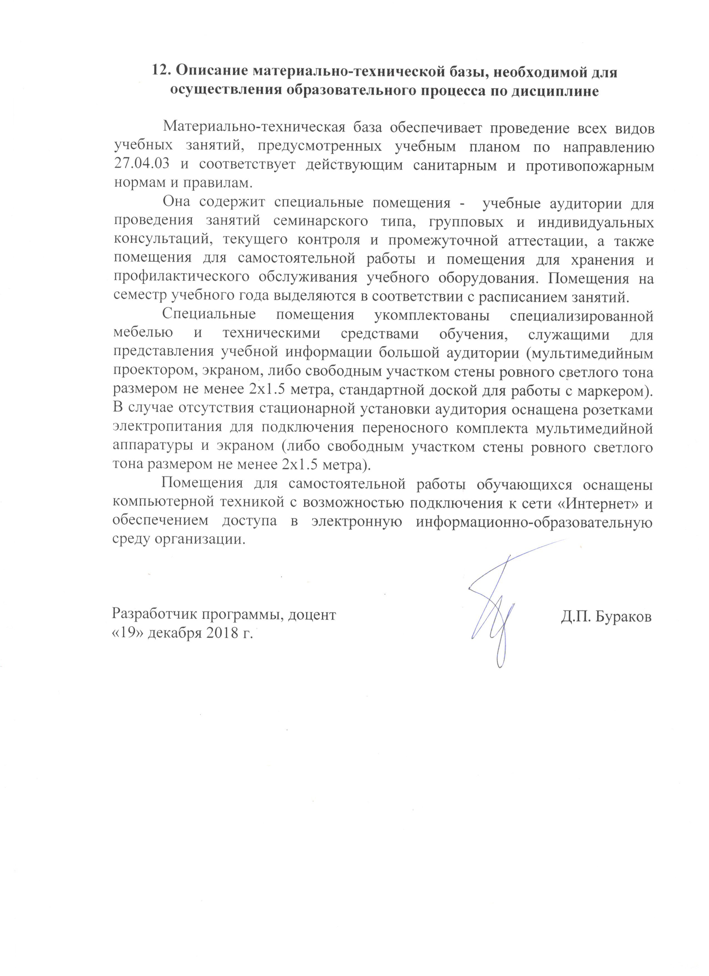
12. Описание материально-технической базы, необходимой для осуществления образовательного процесса по дисциплине

Материально-техническая база обеспечивает проведение всех видов учебных занятий, предусмотренных учебным планом по направлению 27.04.03 и соответствует действующим санитарным и противопожарным нормам и правилам.
Она содержит специальные помещения - учебные аудитории для проведения занятий семинарского типа, групповых и индивидуальных консультаций, текущего контроля и промежуточной аттестации, а также помещения для самостоятельной работы и помещения для хранения и профилактического обслуживания учебного оборудования. Помещения на семестр учебного года выделяются в соответствии с расписанием занятий.
Специальные помещения укомплектованы специализированной мебелью и техническими средствами обучения, служащими для представления учебной информации большой аудитории (мультимедийным проектором, экраном, либо свободным участком стены ровного светлого тона размером не менее 2х1.5 метра, стандартной доской для работы с маркером). В случае отсутствия стационарной установки аудитория оснащена розетками электропитания для подключения переносного комплекта мультимедийной аппаратуры и экраном (либо свободным участком стены ровного светлого тона размером не менее 2х1.5 метра).
Помещения для самостоятельной работы обучающихся оснащены компьютерной техникой с возможностью подключения к сети «Интернет» и обеспечением доступа в электронную информационно-образовательную среду организации.

Разработчик программы, доцент |  | Д.П. Бураков
«19» декабря 2018 г.

